
Государственное бюджетное учреждение
дополнительного образования Краснодарского края
«Центр развития одаренности»

Обучение одаренных школьников
в 2021-2022 учебном году

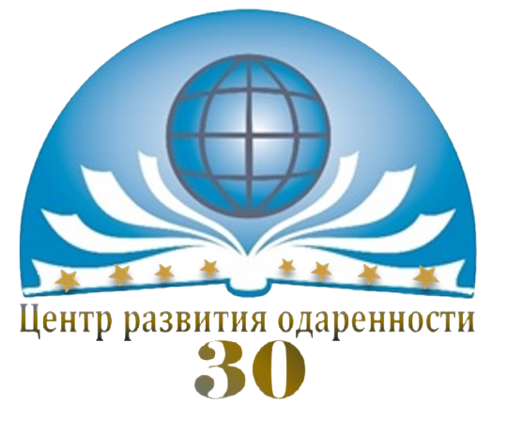

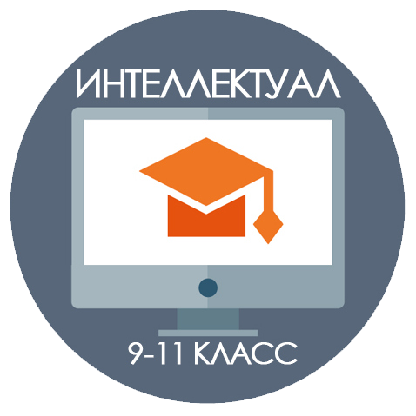
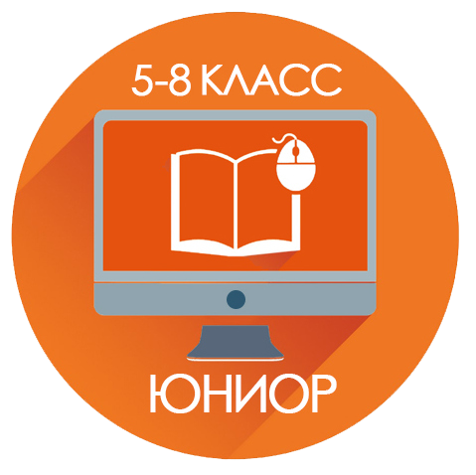

Претендовать на обучение в Центре могут школьники в возрасте от 10 до 18 лет, проживающие на территории Краснодарского края: | Порядок действий
1) победители и призёры интеллектуальных состязаний:  муниципального, регионального и заключительного этапов всероссийской олимпиады школьников;  зонального и заключительного этапов региональных (краевых) олимпиад;  регионального и заключительного этапов математической олимпиады имени Леонарда Эйлера, олимпиады школьников по физике имени Дж. К. Максвелла;  заключительного этапа интеллектуальных состязаний (олимпиад, конкурсов, конференций, турниров, соревнований), входящих в федеральный перечень, утверждаемый ежегодно федеральным государственным органом исполнительной власти, осуществляющим нормативно-правовое регулирование в сфере образования, и (или) в перечень мероприятий, установленных в государственном задании Учреждения на соответствующий год;  региональных интеллектуальных состязаний (олимпиад, конкурсов, конференций), организуемых министерством образования, науки и молодёжной политики Краснодарского края;  2) участники интеллектуальных профильных смен, организуемых Образовательным центром «Сириус», Всероссийским детским центром «Орленок», Международным детским центром «Артек».  При отсутствии интеллектуальных достижений:  1) участники регионального этапа всероссийской олимпиады школьников и (или) региональных (краевых) олимпиад;  2) участники олимпиад первого (второго) уровня, набравших наибольшее количество баллов (после победителей и призёров) по результатам отборочных туров таких олимпиад;  3) участники всероссийских, межрегиональных интеллектуальных состязаний исследовательской направленности: конкурсов, конференций. | Центр  1.Формирует списки из числа:  победителей и призеров регионального этапа всероссийской олимпиады школьников и региональных олимпиад за 2020-2021 учебный год;  слушателей заочных курсов «Юниор», награжденных грамотами и свидетельствами за 2020-2021 учебный год;  2.Направляет списки в муниципальные органы управления образования.  3. Выставляет списки на сайте Центра.  Муниципальные органы управления образования  1.Информируют образовательные организации о списке участников из числа победителей и призеров регионального этапа всероссийской олимпиады школьников и региональных олимпиад.  2.Осуществляют контроль регистрации школьников на сайте Центра и Навигатора дополнительного образования Краснодарского края.  3.Направляют на имя директора Центра заявку о зачислении на электронный адрес: cro.krd@mail.ru  Образовательные организации  1.Информируют школьников о приглашении на обучение.  Претенденты на обучение  Самостоятельно или совместно с наставниками регистрируются на сайте Центра и Навигатора дополнительного образования Краснодарского края.

Очно - заочное обучение
(с применением дистанционных образовательных технологий
и электронного обучения)
Дистанционные курсы «Интеллектуал»
пригласительный и заявительный порядок
9-11 класс
План набора - 640 человек

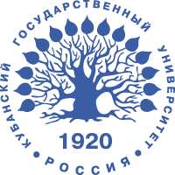 | 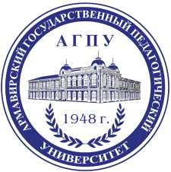 | 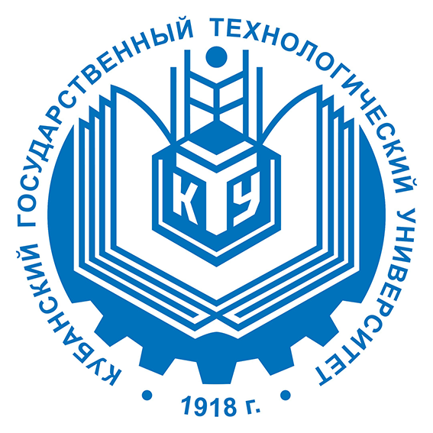 | 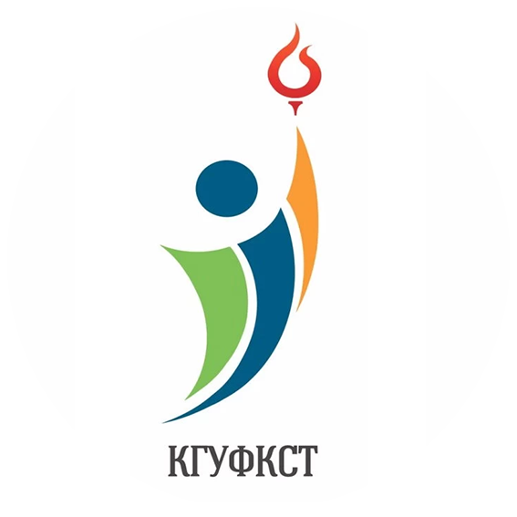 | 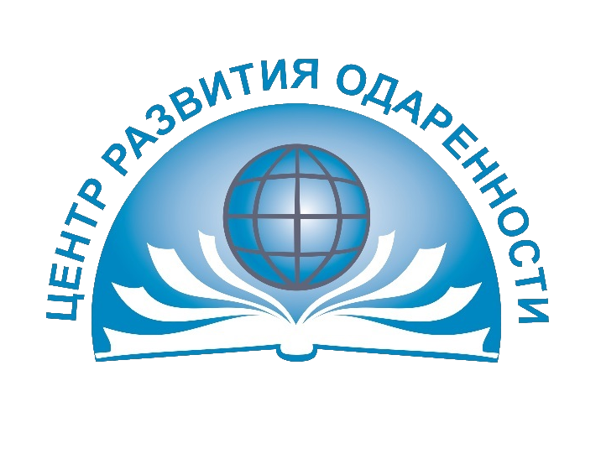
английский язык - 10  астрономия - 10  биология - 25  география - 25  история - 50  итальянский  язык - 10  китайский язык - 10  литература - 20  математика - 25  немецкий язык - 10  обществознание - 50  право - 10  русский язык - 25  искусство (МХК) – 15  экспериментальная физика - 20  французский  язык - 10  химия - 25  экология - 20  экономика - 10 | английский  язык - 10  информатика - 10  испанский язык - 10  математика - 20  обществознание - 20  русский язык – 20  технология Д/М – 10/10  физика - 20 | информатика - 10 | ОБЖ - 10  ФК - 10 | биология - 20  история - 30  литература - 20  право – 10  химия - 20
21 группа | 9 групп | 1 группа | 2 группы | 6 групп
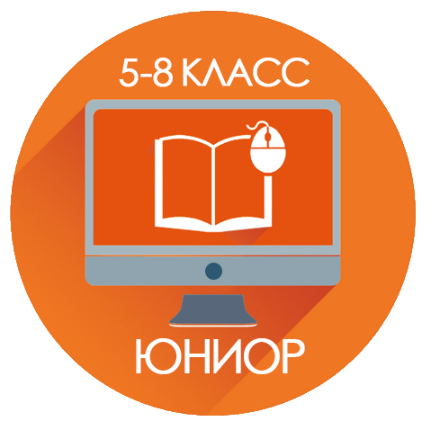
Очно - заочное обучение
(с применением дистанционных образовательных технологий и электронного обучения)
Заочные курсы «ЮНИОР»
пригласительный и заявительный порядок
5, 6, 7, 8 класс, 7-8 класс
План набора - 820 человек

5 класс | 6 класс | 7 класс | 8 класс
 | биология - 40 | биология - 40 | биология - 40
 | география - 40 | география - 40 | география - 40
 | история – 40 | история – 40  история (ЦРО) - 20 | история – 40
математика - 40 | математика – 40 | математика – 40 | математика – 40
русский язык - 40 | русский язык - 40 | русский язык - 40 | русский язык - 40
 |  | физика - 20 | физика - 20
химия – 20
литература – 20
обществознание - 20
7-8 класс - экология – 20
Обучение в ГБУ ДО КК «Центр развития одаренности» - БЕСПЛАТНОЕ
Электронная регистрация – www.cdodd.ru и https://р23.навигатор.дети/

Комплект документов содержит:
заявление – анкету на имя директора Центра от родителей (законных представителей) на обучение;
заявление - согласие от родителей (законных представителей) на обработку персональных данных;
копии дипломов, грамот, при их наличии, за последний учебный год;
справка из образовательной организации, где обучается учащийся.

Документы по всем курсам обучения принимаются только на один предмет.
Учащиеся, не прошедшие на обучение, могут быть приглашены в течение учебного года на освободившиеся (вакантные) места.

Додалева Наталья Юрьевна, тел. – 8-962-86-19-815
старший методист, дистанционные курсы «Интеллектуал»
Меняйлова Елена Александровна, тел. – 8-918-152-54-76
старший методист, заочные курсы «Юниор»

Регистрация на обучение
пригласительный и заявительный порядок - 24 мая - 30 июня 2021 года
_______________________________________________
Бойко Анна Николаевна, заместитель директора Тел.- 8-965-471-95-71
Головко Сергей Николаевич, технический специалист Тел.- 8-928-883-26-04
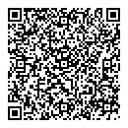
350007 г. Краснодар, ул. Захарова, дом 11, тел. (факс): (861)-201-51-97
E-mail: cro.krd@mail.ru, Наш сайт: www.cdodd.ru
Instagram: @cro_odarenost_kk, Vk: http//vk.com/crokrd

